Marie Anne Stéphanie Hoff
Naissance : 20 octobre 1912, Brownsburg co.Argenteuil, Québec.
Baptême : 27 octobre 1912, Brownsburg co.Argenteuil, Québec.

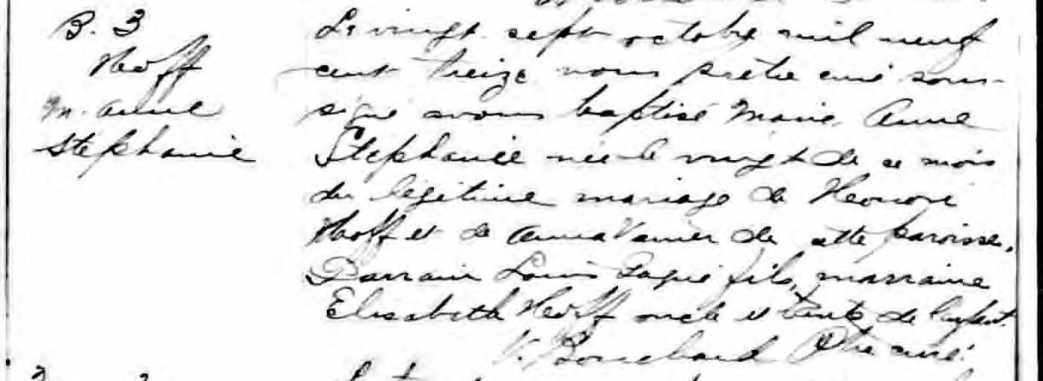

B.3 Le vingt sept octobre mil neuf cent douze, nous prêtre curé soussigné avons
Hoff baptisé Marie Anne Stephanie née le vingt de ce mois du légitime mariage
M.Anne de Honoré Hoff et de Anna Vanier de cette paroisse. Parrain Louis Gagné fils,
Stephanie marraine Elizabeth Hoff oncle et tante de l’enfant.

V.Bouchard Ptre curé.

Référence : Fond Drouin

